Міністерство освіти і науки України

Національний університет «Львівська політехніка»

Кафедра систем штучного інтелекту



**Звіт**

про виконання

**Розрахункової роботи**

***з дисципліни:*** «Мови та парадигми програмування»

***Виконав:***

студент групи ШІ-11

Попович Олег Васильович

# **Мета роботи:**

Одержати практичні навички в розробці і дослідженні алгоритмів розв’язання задач. Покращити навички програмування. Розширити знання про сучасні методи алгоритмічного проектування.

# **Виконання роботи:**

## **1. Опрацювання завдання та вимог до програм та середовища:**

Завдання **№1 VNS Practice Work Task 1**

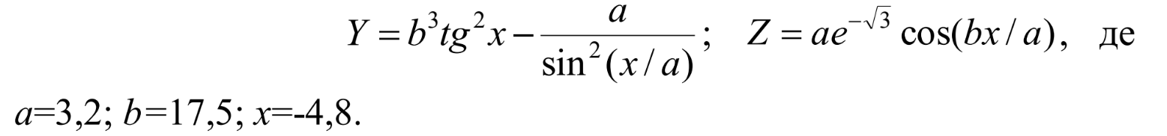

Рисунок 1 Завдання №1 VNS Practice Work Task 1

Завдання **№2  VNS Practice Work Task 2.**

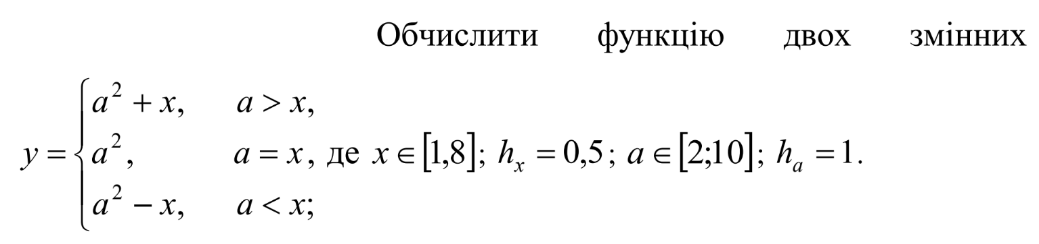

Рисунок 2 Завдання №2 VNS Practice Work Task 2

Завдання **№3  VNS Practice Work Task 3**

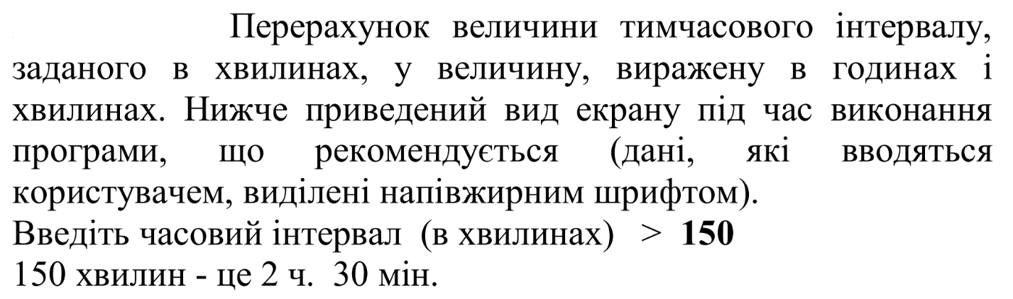

Рисунок 3 Завдання №3 VNS Practice Work Task 3

Завдання **№4  VNS Practice Work Task 4**

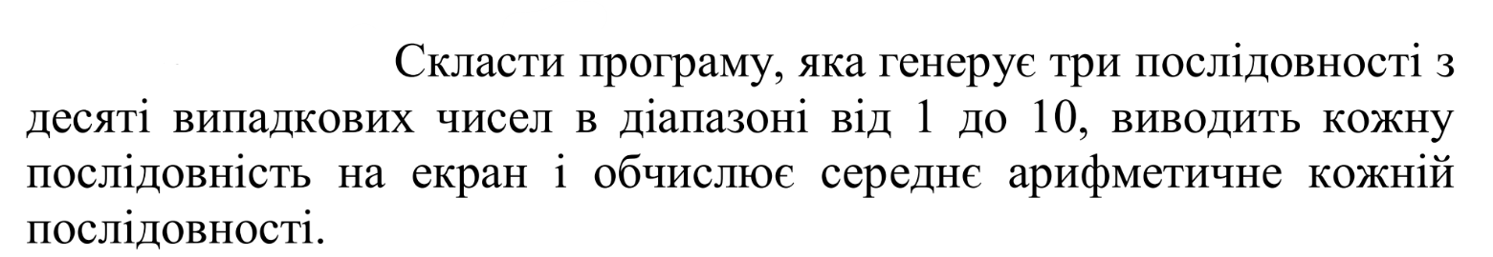

Рисунок 4 Завдання №4 VNS Practice Work Task 4

## **2. Дизайн та планована оцінка часу виконання завдань:**

Програма **№1 VNS Practice Work Task 1**

* Блок-схема

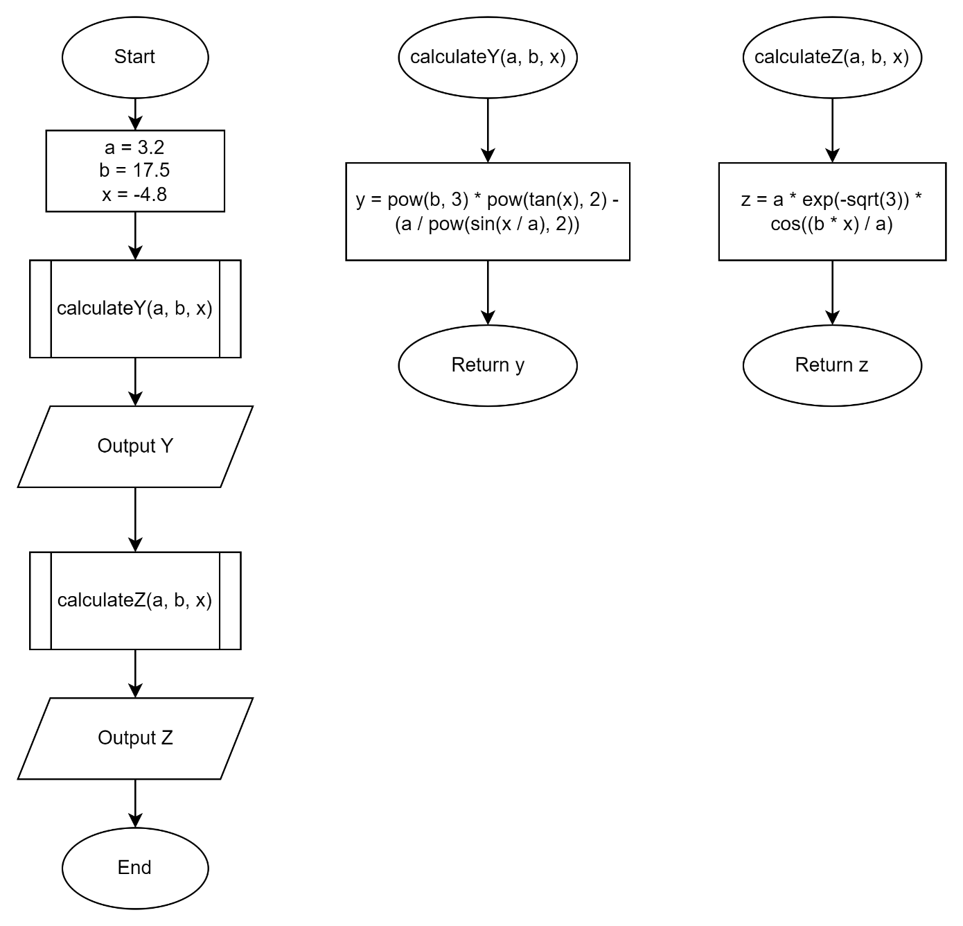

Рисунок 5 Блок-схема до програми №1

Програма **№2 VNS Practice Work Task 2**

* Блок-схема

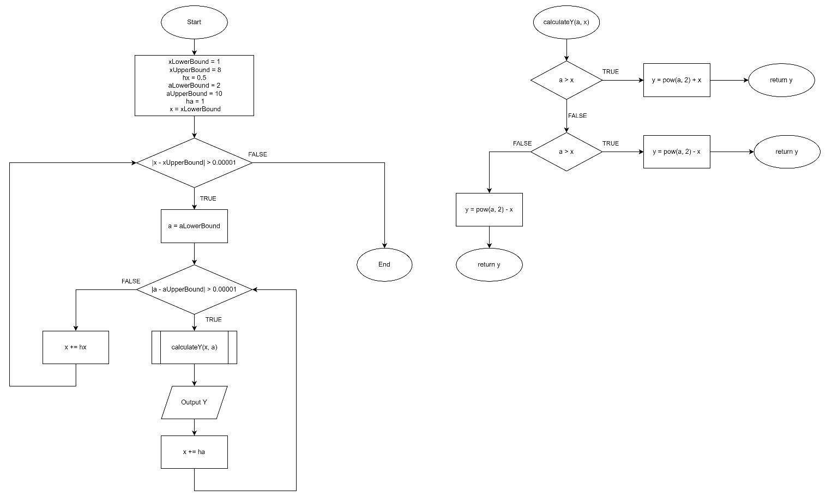

Рисунок 6 Блок-схема до програми №2

Програма **№3 VNS Practice Work Task 3**

* Блок-схема

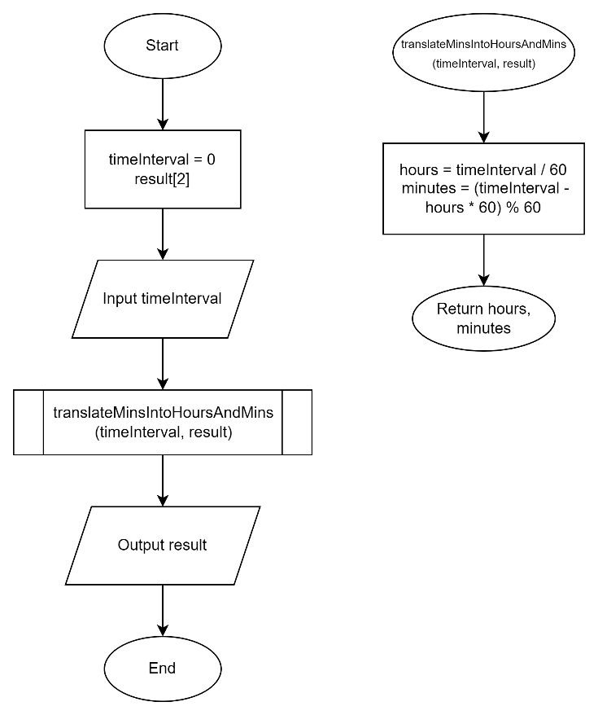

Рисунок 7 Блок-схема до програми №3A

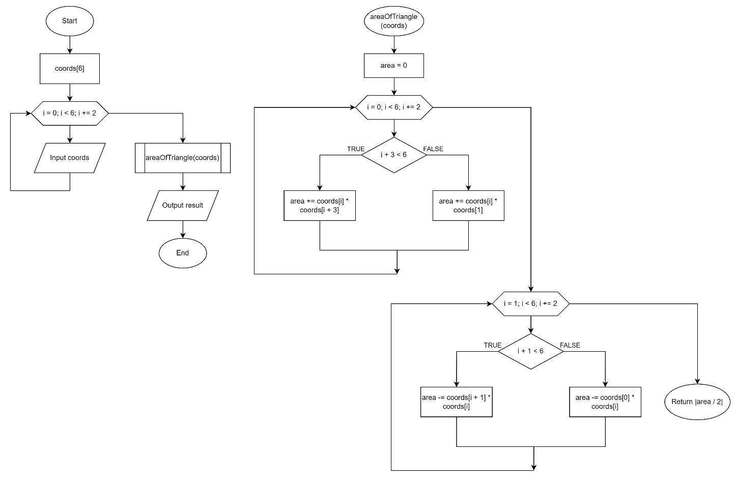

Рисунок 8 Блок-схема до програми №3B

Програма **№4 VNS Practice Work Task 4**

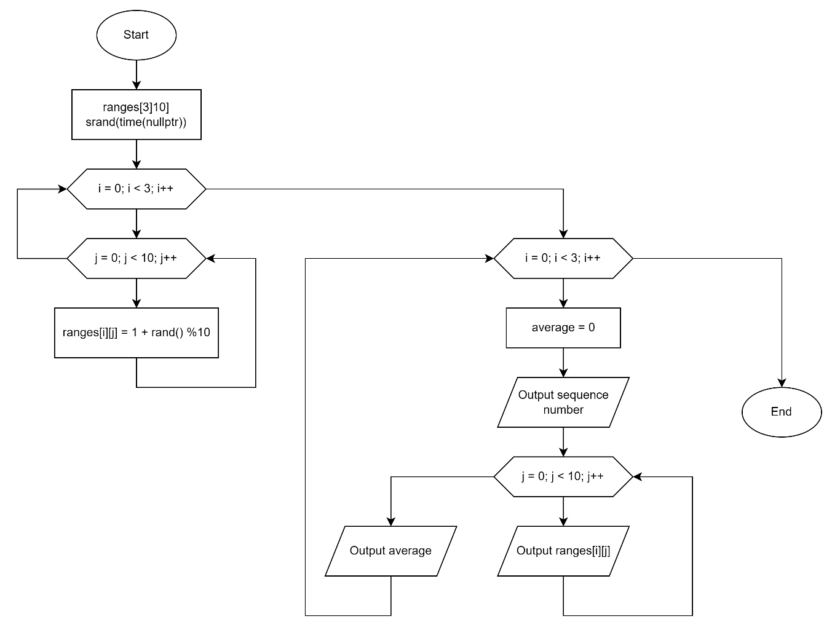

Рисунок 9 Блок-схема до програми №4

## **4. Код програм з посиланням на зовнішні ресурси:**

Завдання **№1 VNS Practice Work Task 1**

Деталі по програмі + Вставка з кодом з підписами до вставки

//  
// Created by olehio-p on 12/10/2023.  
//  
#include <iostream>  
#include <cmath>  
  
double calculateY(double, double, double);  
double calculateZ(double, double, double);  
  
int main(int argc, char const *argv[])  
{  
 double a, b, x;  
 a = 3.2;  
 b = 17.5;  
 x = -4.8;  
  
 printf("The value of the function with these parameters: "  
 "a = %.2f, b = %.2f, x = %.2f is y: %f\n",  
 a, b, x, calculateY(a, b, x));  
  
 printf("The value of the function with these parameters: "  
 "a = %.2f, b = %.2f, x = %.2f is z: %f\n",  
 a, b, x, calculateZ(a, b, x));  
 return 0;  
}  
  
double calculateY(double a, double b, double x) {  
 double y;  
 y = pow(b, 3) * pow(tan(x), 2) - (a / pow(sin(x / a), 2));  
  
 return y;  
}  
  
double calculateZ(double a, double b, double x) {  
 double z;  
 z = a * exp(-sqrt(3)) * cos((b * x) / a);  
  
 return z;  
}

Рисунок 10 Код до програми №1

Посилання на файл програми у пул-запиті GitHub

<https://github.com/artificial-intelligence-department/ai_programming_playground/blob/epic_7_practice_work_oleh_popovych/ai_11/oleh_popovych/epic_7/vns_practice_work_1_task_oleh_popovych.cpp>

Завдання **№2  VNS Practice Work Task 2**

Деталі по програмі + Вставка з кодом з підписами до вставки

//  
// Created by olehio-p on 12/10/2023.  
//  
#include <iostream>  
#include <cmath>  
  
double calculateY(double, double);  
  
int main(int argc, char const *argv[])  
{  
 double x, xLowerBound, xUpperBound, hx, a, aLowerBound, aUpperBound, ha;  
 xLowerBound = 1;  
 xUpperBound = 8;  
 hx = 0.5;  
  
 aLowerBound = 2;  
 aUpperBound = 10;  
 ha = 1;  
  
 x = xLowerBound;  
 while (std::abs(x - xUpperBound) > 0.00001) {  
 a = aLowerBound;  
 std::cout << "-------------------------------------------------" << std::endl;  
 while(std::abs(a - aUpperBound) > 0.00001) {  
 printf("X: %.2f, A: %.2f, the value of y: %5.2f\n", x, a, calculateY(x, a));  
 a += ha;  
 }  
 x += hx;  
 }  
  
 return 0;  
}  
  
double calculateY(double a, double x) {  
 if (a > x) {  
 return pow(a, 2) + x;  
 } else if (a < x) {  
 return pow(a, 2) - x;  
 } else {  
 return pow(a, 2);  
 }  
}

Рисунок 11 Код до програми №2

Посилання на файл програми у пул-запиті GitHub

<https://github.com/artificial-intelligence-department/ai_programming_playground/blob/epic_7_practice_work_oleh_popovych/ai_11/oleh_popovych/epic_7/vns_practice_work_2_task_oleh_popovych.cpp>

Завдання **№3  VNS Practice Work Task 3**

Деталі по програмі + Вставка з кодом з підписами до вставки

//  
// Created by olehio-p on 12/10/2023.  
//  
#include <iostream>  
  
void translateMinutesIntoHoursAndMinutes(int, int*);  
  
int main(int argc, char const *argv[])  
{  
 int timeInterval = 0;  
 int result[2];  
  
 std::cout << "Please enter the time interval (in minutes): ";  
 std::cin >> timeInterval;  
  
 translateMinutesIntoHoursAndMinutes(timeInterval, result);  
 printf("%d minutes is: %d h. %d min\n", timeInterval, result[0], result[1]);  
  
 return 0;  
}  
  
void translateMinutesIntoHoursAndMinutes(int timeInterval, int* result) {  
 int hours, minutes;  
 hours = timeInterval / 60;  
 minutes = (timeInterval - hours * 60) % 60;  
  
 result[0] = hours;  
 result[1] = minutes;  
}

Рисунок 12 Код до програми №3А

Посилання на файл програми у пул-запиті GitHub

<https://github.com/artificial-intelligence-department/ai_programming_playground/blob/epic_7_practice_work_oleh_popovych/ai_11/oleh_popovych/epic_7/vns_practice_work_3_task_1_oleh_popovych.cpp>

//  
// Created by olehio-p on 12/10/2023.  
//  
#include <iostream>  
  
double areaOfTriangle(const int*);  
  
int main(int argc, char const *argv[])  
{  
 int coords[6];  
  
 for(int i = 0; i < 6; i += 2) {  
 std::cout << "Please enter the coors of the triangle vertex: ";  
 std::cin >> coords[i] >> coords[i + 1];  
 }  
 printf("The area of the triangle is %.2f\n", areaOfTriangle(coords));  
  
 return 0;  
}  
  
double areaOfTriangle(const int* coords) {  
 double area = 0;  
  
 for(int i = 0; i < 6; i += 2) {  
 if(i + 3 < 6) {  
 area += coords[i] * coords[i + 3];  
 } else {  
 area += coords[i] * coords[1];  
 }  
  
 }  
  
 for(int i = 1; i < 6; i += 2) {  
 if(i + 1 < 6) {  
 area -= coords[i + 1] * coords[i];  
 } else {  
 area -= coords[0] * coords[i];  
 }  
 }  
  
 return std::abs(area / 2);  
}

Рисунок 13 Код до програми №3В

Посилання на файл програми у пул-запиті GitHub

<https://github.com/artificial-intelligence-department/ai_programming_playground/blob/epic_7_practice_work_oleh_popovych/ai_11/oleh_popovych/epic_7/vns_practice_work_3_task_2_oleh_popovych.cpp>

Завдання **№4  VNS Practice Work Task 4**

Деталі по програмі + Вставка з кодом з підписами до вставки

//  
// Created by olehio-p on 12/10/2023.  
//  
#include <iostream>  
#include <cstdlib>  
  
int main(int argc, char const *argv[])  
{  
 int ranges[3][10];  
 srand(time(nullptr));  
  
 for(auto& range : ranges) {  
 for(int& elem : range) {  
 elem = 1 + rand() % 10;  
 }  
 }  
  
 double average;  
 for(int i = 0; i < 3; i++) {  
 average = 0;  
 printf("The sequence #%d: ", i + 1);  
 for(int j = 0; j < 10; j++) {  
 std::cout << ranges[i][j] << " ";  
 average += ranges[i][j];  
 }  
 std::cout << std::endl;  
 printf("The average of the sequence #%d: %.2f\n", i + 1, average / 10);  
 }  
  
 return 0;  
}

Рисунок 14 Код до програми №4

Посилання на файл програми у пул-запиті GitHub

https://github.com/artificial-intelligence-department/ai_programming_playground/blob/epic_7_practice_work_oleh_popovych/ai_11/oleh_popovych/epic_7/vns_practice_work_4_task_oleh_popovych.cpp

## **5. Результати виконання завдань, тестування:**

Завдання **№1 VNS Practice Work Task 1**

Деталі виконання і тестуванню програми

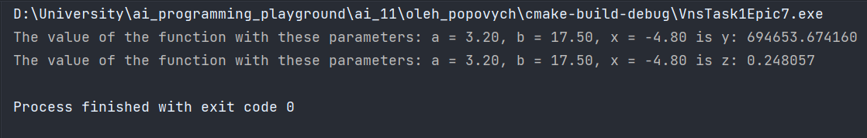

Рисунок 15 Результати виконання програми №1

Завдання **№2  VNS Practice Work Task 2**

Деталі виконання і тестуванню програми

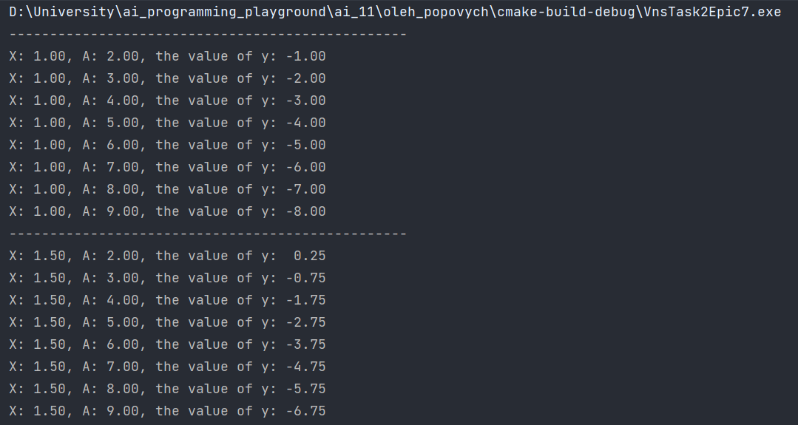

Рисунок 16 Результати виконання програми №2

Завдання **№3  VNS Practice Work Task 3**

Деталі виконання і тестуванню програми

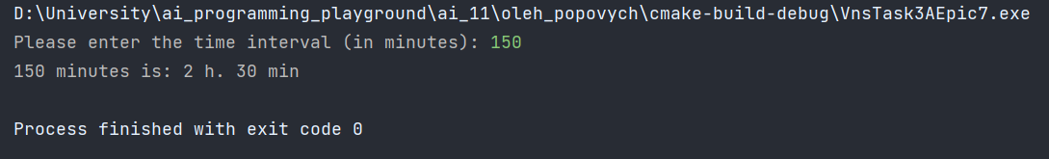

Рисунок 17 Результати виконання програми №3А

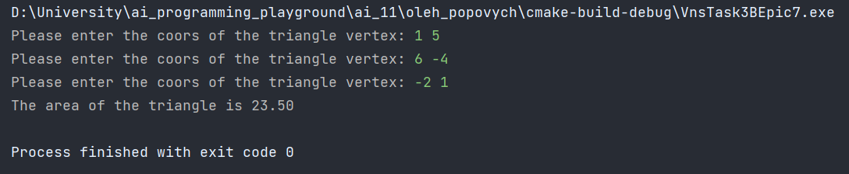

Рисунок 18 Результати виконання програми №3В

Завдання **№4  VNS Practice Work Task 4**

Деталі виконання і тестуванню програми

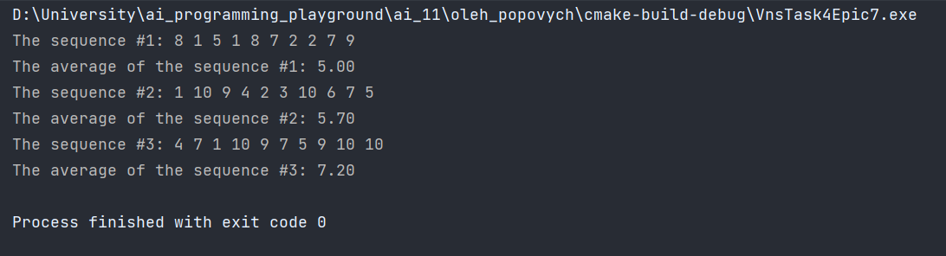

Рисунок 19 Результати виконання програми №4

# **Висновки:**

Одержав практичні навички в розробці і дослідженні алгоритмів розв’язання задач. Покращив навички програмування. Розширив знання про сучасні методи алгоритмічного проектування. Навчився застосовувати основні алгоритмічні структури та методи для розв’язання задач різного рівня складності. Навчився самостійно проектувати і реалізовувати алгоритми для конкретних задач.